国家药监局关于将化妆品中激素类成分的检测方法和化妆品中抗感染类药物的检测方法纳入化妆品安全技术规范（2015年版）的通告（2019年 第66号）
发布时间：2019-09-27

国家药品监督管理局组织起草了《化妆品中激素类成分的检测方法》和《化妆品中抗感染类药物的检测方法》，经化妆品标准专家委员会全体会议审议通过，现予以发布，并作为第2.34和2.35项纳入《化妆品安全技术规范（2015年版）》第四章。
特此通告。

附件：1.化妆品中激素类成分的检测方法
2.化妆品中抗感染类药物的检测方法
国家药监局
2019年9月17日

附件1

化妆品中激素类成分的检测方法
Determination of Hormone Components in Cosmetics

1 范围
本方法规定了采用高效液相色谱-质谱法测定化妆品中的激素类成分，包括定性与定量。
本方法适用于膏霜乳液类、液态水基类、液态油基类、凝胶类、面膜类等化妆品中激素类成分的定性与定量。

2 方法提要
样品以乙腈为溶剂提取，采用高效液相色谱仪分离，质谱检测器检测，根据保留时间和特征离子对的相对丰度比定性、定量离子对峰面积定量，以标准曲线法计算含量。
本方法对63种激素类成分的检出限、定量下限和取样量为0.2 g时的检出浓度、最低定量浓度见表1。
表1 63种激素类成分的检出限、定量下限、检出浓度和最低定量浓度
序号 | 中文名称 | 英文名称 | 检出浓度（μg/g） | 最低定量浓度（μg/g） | 检出限（ng/mL） | 定量下限（ng/mL）
1 | 曲安西龙 | Triamcinolone | 0.03 | 0.1 | 0.6 | 2
2 | 泼尼松龙 | Prednisolone | 0.03 | 0.1 | 0.6 | 2
3 | 泼尼松 | Prednisone | 0.03 | 0.1 | 0.6 | 2
4 | 异氟泼尼松 | 9-fluoroprednisolone | 0.03 | 0.1 | 0.6 | 2
5 | 氢化可的松 | Hydrocortisone | 0.03 | 0.1 | 0.6 | 2
6 | 可的松 | Cortisone | 0.03 | 0.1 | 0.6 | 2
7 | 甲基泼尼松龙 | Methylprednisolone | 0.03 | 0.1 | 0.6 | 2
8 | 倍他米松 | Betamethasone | 0.03 | 0.1 | 0.6 | 2
9 | 地塞米松 | Dexamethasone | 0.03 | 0.1 | 0.6 | 2
10 | 氟米松 | Flumethasone | 0.03 | 0.1 | 0.6 | 2
11 | 倍氯米松 | Beclomethasone | 0.03 | 0.1 | 0.6 | 2
12 | 曲安奈德 | Triamcinolone acetonide | 0.03 | 0.1 | 0.6 | 2
13 | 地索奈德 | Desonide | 0.03 | 0.1 | 0.6 | 2
14 | 氟尼缩松 | Flunisolide | 0.03 | 0.1 | 0.6 | 2
15 | 氟轻松 | Fluocinolone acetonide | 0.03 | 0.1 | 0.6 | 2
16 | 曲安西龙双醋酸酯 | Triamcinolone diacetate | 0.03 | 0.1 | 0.6 | 2
17 | 氟氢缩松 | Fludroxycortide | 0.1 | 0.3 | 2 | 6
18 | 泼尼松龙醋酸酯 | Prednisolone 21-acetate | 0.03 | 0.1 | 0.6 | 2
19 | 氟米龙 | Fluoromethalone | 0.03 | 0.1 | 0.6 | 2
20 | 氢化可的松醋酸酯 | Hydrocortisone 21-acetate | 0.03 | 0.1 | 0.6 | 2
21 | 氟氢可的松醋酸酯 | Fludrocortisone 21-acetate | 0.03 | 0.1 | 0.6 | 2
22 | 地夫可特 | Deflazacort | 0.03 | 0.1 | 0.6 | 2
23 | 泼尼松醋酸酯 | Prednisone 21-acetate | 0.03 | 0.1 | 0.6 | 2
24 | 可的松醋酸酯 | Cortisone 21-acetate | 0.03 | 0.1 | 0.6 | 2
25 | 卤美他松 | Halometasone | 0.1 | 0.3 | 2 | 6
26 | 甲基泼尼松龙醋酸酯 | Methylprednisolone 21-acetate | 0.03 | 0.1 | 0.6 | 2
27 | 倍他米松醋酸酯 | Betamethasone 21-acetate | 0.03 | 0.1 | 0.6 | 2
28 | 睾酮 | Testosterone | 0.03 | 0.1 | 0.6 | 2
29 | 地塞米松醋酸酯 | Dexamethasone 21-acetate | 0.03 | 0.1 | 0.6 | 2
30 | 布地奈德 | Budesonide | 0.03 | 0.1 | 0.6 | 2
31 | 氢化可的松丁酸酯 | Hydrocortisone 17-butyrate | 0.03 | 0.1 | 0.6 | 2
32 | 孕三烯酮 | Gestrinone | 0.03 | 0.1 | 0.6 | 2
33 | 氟米龙醋酸酯 | Fluorometholone 17-acetate | 0.03 | 0.1 | 0.6 | 2
34 | 甲基睾丸酮 | Methyltestosterone | 0.03 | 0.1 | 0.6 | 2
35 | 氢化可的松戊酸酯 | Hydrocortisone 17-valerate | 0.03 | 0.1 | 0.6 | 2
36 | 曲安奈德醋酸酯 | Triamcinolone acetonide acetate | 0.03 | 0.1 | 0.6 | 2
37 | 二氟拉松双醋酸酯 | Diflorasone diacetate | 0.03 | 0.1 | 0.6 | 2
38 | 氟轻松醋酸酯 | Fluocinonide | 0.03 | 0.1 | 0.6 | 2
39 | 炔诺孕酮 | Norgestrel | 0.03 | 0.1 | 0.6 | 2
40 | 倍他米松戊酸酯 | Betamethasone 17-valerate | 0.03 | 0.1 | 0.6 | 2
41 | 哈西奈德 | Halcinonide | 0.1 | 0.3 | 2 | 6
42 | 泼尼卡酯 | Prednicarbate | 0.03 | 0.1 | 0.6 | 2
43 | 氯替泼诺 | Loteprednol etabonate | 0.03 | 0.1 | 0.6 | 2
44 | 阿氯米松双丙酸酯 | Alclomethasone dipropionate | 0.03 | 0.1 | 0.6 | 2
45 | 安西奈德 | Amcinonide | 0.03 | 0.1 | 0.6 | 2
46 | 卤倍他索丙酸酯 | Halobetasol Propionate | 0.03 | 0.1 | 0.6 | 2
47 | 氯倍他索丙酸酯 | Clobetasol 17-propionate | 0.03 | 0.1 | 0.6 | 2
48 | 氟替卡松丙酸酯 | Fluticasone propionate | 0.03 | 0.1 | 0.6 | 2
49 | 莫米他松糠酸酯 | Mometasone furoate | 0.03 | 0.1 | 0.6 | 2
50 | 醋酸甲地孕酮 | Megestrol acetate | 0.03 | 0.1 | 0.6 | 2
51 | 醋酸氯地孕酮 | Chlormadinone acetate | 0.03 | 0.1 | 0.6 | 2
52 | 倍他米松双丙酸酯 | Betamethasone dipropionate | 0.03 | 0.1 | 0.6 | 2
53 | 黄体酮 | Progesterone | 0.03 | 0.1 | 0.6 | 2
54 | 醋酸甲羟孕酮 | Medroxyprogesterone 17-acetate | 0.03 | 0.1 | 0.6 | 2
55 | 倍氯米松双丙酸酯 | Beclmetasone dipropionate | 0.03 | 0.1 | 0.6 | 2
56 | 双氟可龙戊酸酯 | Diflucortolone valerate | 0.03 | 0.1 | 0.6 | 2
57 | 氯倍他松丁酸酯 | Clobetasone 17-butyrate | 0.03 | 0.1 | 0.6 | 2
58 | 己酸羟孕酮 | Hydroxyprogesterone caproate | 0.03 | 0.1 | 0.6 | 2
59 | 环索奈德 | Ciclesonide | 0.03 | 0.1 | 0.6 | 2
60 | 雌三醇 | Estriol | 0.1 | 0.3 | 2 | 6
61 | 雌二醇 | Estradial | 0.1 | 0.3 | 2 | 6
62 | 雌酮 | Estrone | 0.1 | 0.3 | 2 | 6
63 | 己烯雌酚 | Diethylstilbestrol | 0.03 | 0.1 | 0.6 | 2

3 试剂和材料
除另有规定外，本方法所用试剂均为分析纯或以上规格，水为GB/T 6682规定的一级水。
3.1 乙腈：色谱纯。
3.2 正己烷：色谱纯。
3.3 50%乙腈溶液：取乙腈、水等体积混合，摇匀。
3.4 70%乙腈溶液：取乙腈、水按体积比7:3混合，摇匀。
3.5流动相的配制：
流动相A：水
流动相B：乙腈（3.1）
3.6标准储备溶液
分别称取各激素标准品（表1）10 mg（精确到0.00001 g）置于50 mL容量瓶中，加乙腈（3.1）使溶解并定容至刻度。

4 仪器和设备
4.1液相色谱-三重四极杆质谱联用仪。
4.2分析天平。
4.3离心机。
4.4超声波清洗仪。
4.5涡旋混合仪。

5 分析步骤
5.1混合标准溶液的制备
分别取各激素标准储备溶液（3.6）适量，用50%乙腈溶液（3.3）配制成浓度在定量下限附近的溶液。
注：实验室完成分析方法的优化后，如能够保持仪器、色谱条件、质谱测定参数等分析条件固定，测定指标重现性良好，可随行质控标准品溶液代替63种激素混合标准品溶液对分析条件的稳定性、结果的重复性进行控制。如发生更改仪器、色谱条件、质谱条件等情况，均需重新对各组分进行定位。
质控标准储备溶液：称取曲安奈德、卤美他松、哈西奈德、地塞米松、地塞米松醋酸酯、氟氢缩松、倍他米松戊酸酯、氯倍他索丙酸酯、环索奈德、雌二醇、己烯雌酚标准品各约10 mg（精确到0.00001 g）置于100 mL容量瓶中，用乙腈（3.1）溶解并定容至刻度，作为质控标准储备液。置-20℃保存。对于质谱响应较弱的成分，实验室可自行增加该成分作为质控标准物质，以提高筛查准确性。
质控标准混合溶液：分别量取质控标准储备溶液适量，用50%乙腈溶液（3.3）配制成浓度在定量下限附近的溶液。
5.2 样品处理
5.2.1 膏霜乳液类、液态水基类、凝胶类、面膜类样品
称取样品0.2 g（精确到0.001g），置于10 mL具塞比色管中，加入少量乙腈（3.1），在涡旋混合仪上振荡30s至试样与提取溶剂混合均匀，然后加入乙腈至近刻度，超声提取20 min，静置至室温，用乙腈（3.1）定容至刻度，摇匀，以4000 r/min离心10 min，滤过（必要时取上清液适量用50%乙腈溶液（3.3）稀释，稀释液经0.22 μm滤膜过滤），滤液作为待测溶液。
5.2.2 液态油基类
称取样品0.2 g（精确至0.001g），置于离心管中，加入2 mL正己烷（3.2），在涡旋混合仪上分散，然后加入70%乙腈（3.4）3 mL，涡旋振荡2 min，4000 r/min离心10 min，吸取下层溶液至10 mL比色管中，上层正己烷层用70%乙腈（3.4）3 mL，自“涡旋振荡2 min，…”起，重复上述步骤一次，合并两次溶液，加50%乙腈（3.3）定容至刻度，滤过（必要时用适量50%乙腈溶液（3.3）稀释，稀释液经0.22 μm滤膜过滤），滤液作为待测溶液。
5.3仪器参考条件
5.3.1 参考色谱条件
色谱柱： C₁₈柱 （150 ×2.0 mm，2.2 μm），或等效色谱柱。
流动相梯度洗脱程序：
时间/min | V（流动相A）/% | V（流动相B）/%
0 | 95 | 5
24 | 15 | 85
26 | 15 | 85
27 | 95 | 5
31 | 95 | 5
流速：0.3 mL/min；
柱温：40 ℃；
进样量：10 μL；
5.3.2 质谱条件
离子源： 电喷雾离子源（ESI源）；
监测模式： 正离子、负离子多离子反应监测模式，监测离子对及相关参数设定见表2。
表2 63种激素类成分监测离子对及相关参数设定表
编号 | 物质名称 | 母离子（m/z） | 子离子（m/z） | CE（V）
1 | 曲安西龙 | 395.2 | *357.1 | 20
 |  |  | 225.1 | 27
2 | 泼尼松龙 | 361.2 | *343.1 | 14
 |  |  | 147.4 | 38
3 | 泼尼松 | 359.2 | *341.1 | 14
 |  |  | 147.0 | 35
4 | 异氟泼尼松 | 379.1 | *359 | 12
 |  |  | 341 | 16
5 | 氢化可的松 | 363.2 | *121.0 | 33
 |  |  | 105.1 | 67
6 | 可的松 | 361.2 | *163.1 | 30
 |  |  | 121.0 | 40
7 | 甲基泼尼松龙 | 375.2 | *357.1 | 15
 |  |  | 161.1 | 29
8 | 倍他米松 | 393.2 | *355.0 | 18
 |  |  | 146.8 | 37
9 | 地塞米松 | 393.2 | *355.0 | 17
 |  |  | 146.8 | 40
10 | 氟米松 | 411.2 | *253.0 | 25
 |  |  | 121.1 | 47
11 | 倍氯米松 | 409.2 | *279.1 | 28
 |  |  | 147.1 | 32
12 | 曲安奈德 | 435.2 | *338.9 | 20
 |  |  | 396.9 | 15
13 | 地索奈德 | 417.2 | *323.3 | 17
 |  |  | 225.1 | 30
14 | 氟尼缩松 | 435.2 | *321.2 | 20
 |  |  | 397.1 | 16
15 | 氟轻松 | 453.2 | *121 | 40
 |  |  | 337.2 | 20
16 | 曲安西龙双醋酸酯 | 479.2 | *440.9 | 14
 |  |  | 321 | 22
17 | 氟氢缩松 | 437.2 | *361 | 26
 |  |  | 285.2 | 30
18 | 泼尼松龙醋酸酯 | 403.2 | *147 | 32
 |  |  | 307.1 | 17
19 | 氟米龙 | 377.2 | *278.9 | 20
 |  |  | 320.9 | 16
20 | 氢化可的松醋酸酯 | 405.2 | *309.1 | 24
 |  |  | 120.8 | 44
21 | 氟氢可的松醋酸酯 | 423.2 | *238.9 | 39
 |  |  | 120.9 | 41
22 | 地夫可特 | 442.2 | *141.9 | 40
 |  |  | 123.9 | 40
23 | 泼尼松醋酸酯 | 401.2 | *295.0 | 23
 |  |  | 146.8 | 39
24 | 可的松醋酸酯 | 403.2 | *162.8 | 37
 |  |  | 343 | 26
25 | 卤美他松 | 445.1 | *154.8 | 32
 |  |  | 287 | 20
26 | 甲基泼尼松龙醋酸酯 | 417.2 | *399.2 | 12
 |  |  | 253.2 | 25
27 | 倍他米松醋酸酯 | 435.21 | *309 | 22
 |  |  | 337 | 16
28 | 睾酮 | 289.2 | *97.1 | 35
 |  |  | 109 | 30
29 | 地塞米松醋酸酯 | 435.2 | *309 | 20
 |  |  | 337 | 19
30 | 布地奈德 | 431.2 | *413.1 | 15
 |  |  | 146.9 | 31
31 | 氢化可的松丁酸酯 | 433.2 | *345 | 19
 |  |  | 120.8 | 31
32 | 孕三烯酮 | 309.1 | *241.1 | 30
 |  |  | 199.2 | 44
33 | 氟米龙醋酸酯 | 419.2 | *279 | 26
 |  |  | 321 | 21
34 | 甲睾酮 | 303.2 | *108.9 | 29
 |  |  | 97 | 30
35 | 氢化可的松戊酸酯 | 447.3 | *345.2 | 21
 |  |  | 120.8 | 31
36 | 曲安奈德醋酸酯 | 477.2 | *338.9 | 22
 |  |  | 320.8 | 25
37 | 二氟拉松双醋酸酯 | 495.2 | *316.8 | 23
 |  |  | 278.8 | 27
38 | 氟轻松醋酸酯 | 495.2 | *120.8 | 52
 |  |  | 337 | 25
39 | 炔诺孕酮 | 313.2 | *245.3 | 24
 |  |  | 109 | 33
40 | 倍他米松戊酸酯 | 477.3 | *354.9 | 14
 |  |  | 278.8 | 28
41 | 哈西奈德 | 455.2 | *104.9 | 63
 |  |  | 121 | 38
42 | 泼尼卡酯 | 489.2 | *380.9 | 13
 |  |  | 114.8 | 25
43 | 氯替泼诺 | 467.2 | *359.1 | 18
 |  |  | 265.1 | 44
44 | 阿氯米松双丙酸酯 | 521.2 | *301 | 25
 |  |  | 279 | 24
45 | 安西奈德 | 503.2 | *338.9 | 22
 |  |  | 321 | 23
46 | 卤倍他索丙酸酯 | 485.2 | *391.2 | 17
 |  |  | 353.1 | 20
47 | 氯倍他索丙酸酯 | 467.2 | *372.9 | 17
 |  |  | 354.9 | 20
48 | 氟替卡松丙酸酯 | 501.2 | *312.9 | 19
 |  |  | 292.9 | 21
49 | 莫米他松糠酸酯 | 521.1 | *503 | 13
 |  |  | 263 | 38
50 | 醋酸甲地孕酮 | 385.1 | *325.1 | 20
 |  |  | 267.3 | 24
51 | 醋酸氯地孕酮 | 405.1 | *309.3 | 23
 |  |  | 267.3 | 30
52 | 倍他米松双丙酸酯 | 505.2 | *318.9 | 20
 |  |  | 278.9 | 35
53 | 黄体酮 | 315.2 | *109 | 30
 |  |  | 97.3 | 30
54 | 醋酸甲羟孕酮 | 387.2 | *327 | 18
 |  |  | 122.9 | 35
55 | 倍氯米松双丙酸酯 | 521.2 | *503 | 14
 |  |  | 319 | 20
56 | 双氟可龙戊酸酯 | 479.2 | *375.3 | 18
 |  |  | 439.4 | 17
57 | 氯倍他松丁酸酯 | 479.2 | *342.8 | 24
 |  |  | 278.9 | 24
58 | 己酸羟孕酮 | 429.1 | *313.2 | 19
 |  |  | 271.3 | 27
59 | 环索奈德 | 541.3 | *523.2 | 18
 |  |  | 323.2 | 25
60 | 雌二醇 | 271.2 | *182.9 | -50
 |  |  | 145.2 | -50
61 | 雌三醇 | 287.1 | *171 | -50
 |  |  | 143.2 | -60
62 | 雌酮 | 269.1 | *145 | -50
 |  |  | 183.1 | -50
63 | 己烯雌酚 | 267.1 | *251.2 | -35
 |  |  | 222.2 | -42
注：“*”为定量离子对
5.4 定性
取待测溶液与标准溶液在相同分析条件下测定，样品中如呈现定量离子对和定性离子对的色谱峰，被测成分的特征离子峰保留时间与标准溶液对应的保留时间一致，且选择的定性离子的相对丰度比与相当浓度标准品溶液的定性离子的相对丰度比的最大偏差不超过表3的规定，则可以判定样品中存在对应的激素成分。
注：如使用质控标准混合溶液，应满足以下质控条件：①各成分均检出相应的特征离子对，②特征离子对信噪比SN≥7，③保留时间相对偏差在±3%内。当样品中检出疑似阳性成分时，应随行相应的标准溶液进行确证。
表3 定性判定时离子相对丰度的最大允许偏差
离子相对丰度（k） | k>50% | 50 %≥ k > 20 % | 20 %≥ k>10 % | k≤ 10 %
允许的最大偏差 | ±20% | ±25% | ±30% | ±50%
5.5 定量
5.5.1 标准储备溶液的制备
称取待测激素标准品约10mg（精确到0.00001 g），置100 mL容量瓶中，用乙腈（3.1）使溶解并定容至刻度。
5.5.2系列基质标准溶液的制备
取与待测样品基质类型相同空白样品6份于10 mL比色管中（0.2 g/份），分别加入标准储备溶液适量，按照“5.2样品处理”的操作步骤处理，然后用50%乙腈溶液（3.3）配制系列基质标准溶液。其中氟氢缩松、卤美他松、哈西奈德、雌二醇、雌三醇、雌酮浓度为6、10、20、30、40、60 ng/mL，其余组分浓度为 2、4、10、20、40、60 ng/mL（标准溶液浓度范围可根据实际情况进行调整）。
5.5.3 样品处理：同5.2
5.5.4 测定
取系列基质标准溶液依次进样，记录定量离子对色谱峰面积并绘制峰面积（A）-浓度（C）标准曲线，其线性相关系数r≥0.99。取待测溶液进样，测得定量离子色谱峰面积，根据标准曲线得到待测溶液中各成分的浓度，按“6”计算样品中各成分的含量。

6分析结果的表述
6.1计算
$ρ×V×D$$ρ×V×D$
$$ω=\frac{ρ×V×D}{m}$$
式中： ω——样品中激素类组分的质量分数，µg/g；
ρ——从标准曲线得到待测组分的质量浓度，µg/mL；
V——样品定容体积，mL；
m——样品取样量，g；
D——稀释倍数（如未稀释则为1）。
在重复性条件下获得的两次独立测试结果的绝对差值不得超过算术平均值的15 %。
6.2 回收率和精密度
多家实验室验证定量下限浓度回收率为72.7～122.1%，相对标准偏差小于15%（n=6），其他浓度回收率为80.7～119.6%，相对标准偏差小于11%（n=6）。
附录A
（资料性附录）
63种激素的中文名称、英文名称、CAS号及分子式
序号 | 中文名称 | 英文名称 | CAS号 | 分子式
1 | 曲安西龙 | Triamcinolone | 124-94-7 | C₂₁H₂₇FO₆
2 | 泼尼松龙 | Prednisolone | 50-24-8 | C₂₁H₂₈O₅
3 | 泼尼松 | Prednisone | 53-03-2 | C₂₁H₂₆O₅
4 | 异氟泼尼松 | 9-fluoroprednisolone | 338-95-4 | C₂₁H₂₇FO₅
5 | 氢化可的松 | Hydrocortisone | 50-23-7 | C₂₁H₃₀O₅
6 | 可的松 | Cortisone | 53-06-5 | C₂₁H₂₈O₅
7 | 甲基泼尼松龙 | Methylprednisolone | 83-43-2 | C₂₂H₃₀O₅
8 | 倍他米松 | Betamethasone | 378-44-9 | C₂₂H₂₉FO₅
9 | 地塞米松 | Dexamethasone | 50-02-2 | C₂₂H₂₉FO₅
10 | 氟米松 | Flumethasone | 2135-17-3 | C₂₂H₂₈F₂O₅
11 | 倍氯米松 | Beclomethasone | 4419-39-0 | C₂₂H₂₉ClO₅
12 | 曲安奈德 | Triamcinolone acetonide | 76-25-5 | C₂₄H₃₁FO₆
13 | 地索奈德 | Desonide | 638-94-8 | C₂₄H₃₂O₆
14 | 氟尼缩松 | Flunisolide | 77326-96-6 | C₂₄H₃₁FO₆
15 | 氟轻松 | Fluocinolone acetonide | 67-73-2 | C₂₄H₃₀F₂O₆
16 | 曲安西龙双醋酸酯 | Triamcinolone diacetate | 67-78-7 | C₂₅H₃₁FO₈
17 | 氟氢缩松 | Fludroxycortide | 1524-88-5 | C₂₄H₃₃FO₆
18 | 泼尼松龙醋酸酯 | Prednisolone 21-acetate | 52-21-1 | C₂₃H₃₀O₆
19 | 氟米龙 | Fluorometholone | 426-13-1 | C₂₂H₂₉FO₄
20 | 氢化可的松醋酸酯 | Hydrocortisone 21-acetate | 50-03-3 | C₂₃H₃₂O₆
21 | 氟氢可的松醋酸酯 | Fludrocortisone 21-acetate | 514-36-3 | C₂₃H₃₁FO₆
22 | 地夫可特 | Deflazacort | 14484-47-0 | C₂₃H₂₉NO₄
23 | 泼尼松醋酸酯 | Prednisone 21-acetate | 125-10-0 | C₂₃H₂₈O₆
24 | 可的松醋酸酯 | Cortisone 21-acetate | 50-04-4 | C₂₃H₃₀O₆
25 | 卤美他松 | Halometasone | 50629-82-8 | C₂₂H₂₇ClF₂O₅
26 | 甲基泼尼松龙醋酸酯 | Methylprednisolone 21-acetate | 53-36-1 | C₂₄H₃₂O₆
27 | 倍他米松醋酸酯 | Betamethasone 21-acetate | 987-24-6 | C₂₄H₃₁FO₆
28 | 睾酮 | Testosterone | 58-22-0 | C₁₉H₂₈O₂
29 | 地塞米松醋酸酯 | Dexamethasone 21-acetate | 1177-87-3 | C₂₄H₃₁FO₆
30 | 布地奈德 | Budesonide | 51333-22-3 | C₂₅H₃₄O₆
31 | 氢化可的松丁酸酯 | Hydrocortisone 17-butyrate | 13609-67-1 | C₂₅H₃₆O₆
32 | 孕三烯酮 | Gestrinone | 16320-04-0 | C₂₁H₂₄O₂
33 | 氟米龙醋酸酯 | Fluorometholone 17-acetate | 3801-06-7 | C₂₄H₃₁FO₅
34 | 甲基睾丸酮 | Methyltestosterone | 58-18-4 | C₂₀H₃₀O₂
35 | 氢化可的松戊酸酯 | Hydrocortisone 17-valerate | 57524-89-7 | C₂₆H₃₈O₆
36 | 曲安奈德醋酸酯 | Triamcinolone acetonide acetate | 3870-07-3 | C₂₆H₃₃FO₇
37 | 二氟拉松双醋酸酯 | Diflorasone diacetate | 33564-31-7 | C₂₆H₃₂F₂O₇
38 | 氟轻松醋酸酯 | Fluocinonide | 356-12-7 | C₂₆H₃₂F₂O₇
39 | 炔诺孕酮 | Norgestrel | 6533-00-2 | C₂₁H₂₈O₂
40 | 倍他米松戊酸酯 | Betamethasone 17-valerate | 2152-44-5 | C₂₇H₃₇FO₆
41 | 哈西奈德 | Halcinonide | 3093-35-4 | C₂₄H₃₂ClFO₅
42 | 泼尼卡酯 | Prednicarbate | 73771-04-7 | C₂₇H₃₆O₈
43 | 氯替泼诺 | Loteprednol etabonate | 82034-46-6 | C₂₄H₃₁ClO₇
44 | 阿氯米松双丙酸酯 | Alclometasone dipropionate | 66734-13-2 | C₂₈H₃₇ClO₇
45 | 安西奈德 | Amcinonide | 51022-69-6 | C₂₈H₃₅FO₇
46 | 卤倍他索丙酸酯 | Halobetasol Propionate | 66852-54-8 | C₂₅H₃₁ClF₂O₅
47 | 氯倍他索丙酸酯 | Clobetasol 17-propionate | 25122-46-7 | C₂₅H₃₂ClFO₅
48 | 氟替卡松丙酸酯 | Fluticasone propionate | 80474-14-2 | C₂₅H₃₁F₃O₅S
49 | 莫米他松糠酸酯 | Mometasone furoate | 83919-23-7 | C₂₇H₃₀Cl₂O₆
50 | 醋酸甲地孕酮 | Megestrol acetate | 595-33-5 | C₂₄H₃₂O₄
51 | 醋酸氯地孕酮 | Chlormadinone acetate | 302-22-7 | C₂₃H₂₉ClO₄
52 | 倍他米松双丙酸酯 | Betamethasone dipropionate | 5593-20-4 | C₂₈H₃₇FO₇
53 | 黄体酮 | Progesterone | 57-83-0 | C₂₁H₃₀O₂
54 | 醋酸甲羟孕酮 | Medroxyprogesterone 17-acetate | 71-58-9 | C₂₄H₃₄O₄
55 | 倍氯米松双丙酸酯 | Beclmetasone dipropionate | 5534-09-8 | C₂₈H₃₇ClO₇
56 | 双氟可龙戊酸酯 | Diflucortolone valerate | 59198-70-8 | C₂₇H₃₆F₂O₅
57 | 氯倍他松丁酸酯 | Clobetasone 17-butyrate | 25122-57-0 | C₂₆H₃₂ClFO₅
58 | 己酸羟孕酮 | Hydroxyprogesterone caproate | 630-56-8 | C₂₇H₄₀O₄
59 | 环索奈德 | Ciclesonide | 126544-47-6 | C₃₂H₄₄O₇
60 | 雌三醇 | Estriol | 50-27-1 | C₁₈H₂₄O₃
61 | 雌二醇 | Estradial | 50-28-2 | C₁₈H₂₄O₂
62 | 雌酮 | Estrone | 53-16-7 | C₁₈H₂₂O₂
63 | 己烯雌酚 | Diethylstilbestrol | 56-53-1 | C₁₈H₂₀O₂

附件2

化妆品中抗感染类药物的检测方法
Determination of Anti-infective Drug in Cosmetics

1 范围
本方法规定了采用高效液相色谱-串联质谱法测定化妆品中36种抗感染类药物含量的方法。
本方法适用于膏霜类、乳液类、水剂类等化妆品中36种抗感染类药物的检测。
本方法所包含的36种抗感染类药物名称、CAS号及化学结构式见附表1。
2 方法提要
本方法以乙腈为溶剂提取样品中抗感染类药物成分，用高效液相色谱仪分离，质谱检测器检测，对样品中的36种抗感染类药物进行初筛。筛查结果呈阳性的样品，以相应的标准品为对照，根据保留时间和特征离子对的相对丰度比定性，定量离子对峰面积定量，以标准曲线法计算含量。
本方法中36种抗感染类药物的检出限、定量下限及取样量为0.2g时最低检出浓度和定量浓度见附表2。
3 试剂和材料
除另有规定外，本方法所用试剂均为分析纯，水为 GB/T 6682 规定的一级水。
3.1 甲醇，色谱纯；
3.2 乙腈，色谱纯；
3.3甲酸，色谱纯；
3.4氯化钠。
3.5饱和氯化钠溶液：称取40g 氯化钠，置于250mL磨口锥形瓶中，加入100mL水，超声15分钟，即得。
3.6 含0.5%甲酸的乙腈溶液：量取200mL乙腈于500mL容量瓶中，加入2.5mL甲酸，用乙腈稀释并定容至刻度，摇匀。
3.7 5mmol乙酸铵缓冲溶液（pH4.0）：称取0.3854g乙酸铵于1000mL容量瓶中，加水980mL溶解后，用甲酸调节pH至4.0，加水定容至刻度，混匀，过0.22μm微孔滤膜。
3.8氯霉素标准储备溶液[ρ（氯霉素）= 1.0mg/mL]：精确称取10mg（精确至0. 01mg）的氯霉素对照品，置10mL棕色容量瓶中，加入甲醇（3.1）充分溶解后，用甲醇（3.1）定容至刻度，摇匀。该储备液质量浓度为1.0mg/mL。置于-18℃冰箱中贮存。
3.9 其他组分标准储备溶液[ρ（待测组分）= 0.1mg/mL]：分别精确称取附表1中除氯霉素外其他待测组分对照品各10 mg（精确至0.01mg）置于100mL棕色容量瓶中，加甲醇（3.1）使溶解（对于溶解性差的物质可加入少量甲酸或水促进溶解），并用甲醇（3.1）定容至刻度，摇匀，即得质量浓度为0.1mg/mL的标准储备溶液。置于-18℃冰箱中贮存。
3.10混合标准储备液：分别精确移取各待测组分标准储备溶液（3.8和3.9）1.0mL于100mL容量瓶中，用甲醇（3.1）稀释并定容至刻度，作为混合标准储备液。置于-18℃冰箱中贮存。
4 仪器
4.1 高效液相色谱-三重四极杆质谱联用仪。
4.2 分析天平：感量0.0001g和0.00001g。。
4.3 超声波清洗仪。
4.4 冷冻离心机。
4.5 涡旋混合仪。
5 测定步骤
5.1筛查用混合标准溶液的制备
分别取混合标准储备液（3.10）适量，用初始流动相进行稀释，配制成氯霉素浓度为200ng/mL，其他组分浓度为20ng/mL 的筛查用混合标准溶液。
5.2基质标准工作溶液的制备
取与待测化妆品配方相同或相近的基质空白样品 5份于 15mL 离心管中（0.2g/份），分别加入标准品储备溶液适量，按照样品处理操作步骤处理，配制成氯霉素浓度为200、400、600、800、1000ng/mL，其他组分浓度为20、40、60、80、100ng/mL 的系列溶液（浓度范围可根据实际情况进行调整）。
5.3样品处理
准确称取化妆品样品（实际样品或空白样品）0.2g（精确到0.0001g），置于15mL离心管中，准确加入3mL饱和氯化钠溶液（3.5），涡旋30s，分散均匀，加入含0.5%甲酸的乙腈溶液（3.6）5mL，涡旋30s，超声提取30min，涡旋混合摇匀，以8000r/min转速0℃冷冻离心5min，吸取上清液于10mL容量瓶中，加水定容至10mL，混匀，经0.22µm滤膜过滤后，滤液作为供试品溶液备用。
5.4 仪器参考条件
5.4.1色谱条件
色谱柱：C₁₈柱（100mm×2.1mm，1.7μm）或等效色谱柱；
流动相：溶液A：5mmol乙酸胺缓冲溶液pH4.0（3.7），溶液B：乙腈（含0.1%甲酸），梯度洗脱程序见表1；
表1 流动相的梯度洗脱程序
时间（min） | 溶液A（%） | 溶液B（%）
0 | 98 | 2
14 | 1 | 99
17 | 1 | 99
17.1 | 98 | 2
20 | 98 | 2
流速：0.3mL/min；
柱温：40℃；
进样量：5μL。
5.4.2质谱参考条件
离子源：电喷雾离子源（ESI源）；
监测模式：正离子、负离子多离子反应监测模式，监测离子对及相关参数设定见附表3（可根据仪器情况调整）；
0–2min：不进入质谱仪分析， 2–20min：进入质谱仪分析。
5.5定性判定
取供试品溶液与相应标准品溶液，在相同试验条件下测定，样品中如呈现定量离子对和定性离子对的色谱峰，被测组分的特征离子峰保留时间与标准溶液对应的保留时间一致，且选择的定性离子的相对丰度比与相当浓度对照品溶液的定性离子的相对丰度比的最大偏差应不超过表 2 的规定，则可以判定样品中存在对应的抗感染类药物成分。
表2 定性确证时相对离子丰度的最大允许偏差
相对离子丰度（k） | k>50% | 50%≥k>20% | 20%≥k>10% | k≤10%
允许的最大偏差 | ±20% | ±25% | ±30% | ±50%
5.6 定量测定
取基质标准工作溶液依次测定，以待测组分的系列浓度为横坐标，待测组分的峰面积为纵坐标，进行线性回归，建立基质标准曲线，其线性相关系数应不小于 0.99。取供试品溶液测定，将对应的定量离子色谱峰面积代入线性回归方程，按“计算”项下公式，计算样品中各组分的含量。
6 计算
$ρ×V×D$$ρ×V×D$
$$ω=\frac{ρ×V×D}{m}$$

式中： ω ——化妆品中的抗感染类药物禁用物质质量分数，μg /g；
ρ ——供试品溶液中抗感染类药物禁用物质的质量浓度，μg/mL；
V ——样品定容体积，mL；
m ——样品取样量，g；
D ——稀释倍数（不稀释则为1）。
相同条件下获得的两次独立测试结果的绝对差值不得超过算术平均值的15%。
附表1 36种抗感染药物的CAS编号、分子式、分子量和结构式
序号 | 中文名称 | 英文名称 | CAS | 分子式 | 分子量 | 结构式
1 | 甲硝唑 | Metronidazole | 443-48-1 | C₆H₉N₃O₃ | 171.16 | 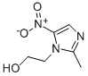
2 | 氧氟沙星 | Ofloxacin | 82419-36-1 | C₁₈H₂₀FN₃O₄ | 361.37 | 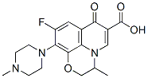
3 | 环丙沙星 | Ciprofloxacin | 85721-33-1 | C₁₇H₁₈FN₃O₃ | 331.34 | 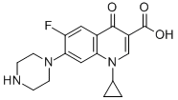
4 | 克林霉素 | Clindamycin | 18323-44-9 | C₁₈H₃₃ClN₂O₅S | 425.0 | 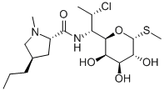
5 | 克林霉素磷酸酯 | Clindamycin phosphate | 24729-96-2 | C₁₈H₃₄ClN₂O₈PS | 504.97 | 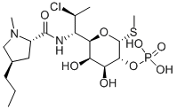
6 | 林可霉素 | Lincomycin | 154-21-2 | C₁₈H₃₄N₂O₆S | 406.5 | 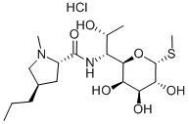
7 | 多西环素 | Doxycycline | 564-25-0 | C₂₂H₂₄N₂O₈ | 444.4 | 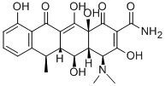
8 | 米诺环素 | Minocycline | 10118-90-8 | C₂₃H₂₇N₃O₇ | 457.5 | 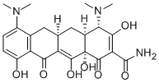
9 | 阿奇霉素 | Azithromycin | 83905-01-5 | C₃₈H₇₂N₂O₁₂ | 748.98 | 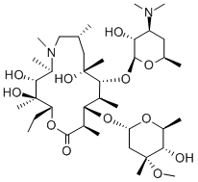
10 | 克拉霉素 | Clarithromycin | 81103-11-9 | C₃₈H₆₉NO₁₃ | 747.95 | 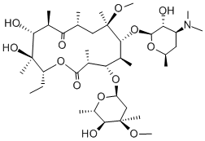
11 | 罗红霉素 | Roxithromycin | 80214-83-1 | C₄₁H₇₆N₂O₁₅ | 837.05 | 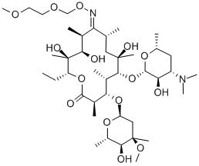
12 | 氯霉素 | Chloramphenicol | 56-75-7 | C₁₁H₁₂C₂N₂O₅ | 323.1 | 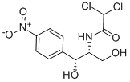
13 | 克霉唑 | Clotrimazole | 23593-75-1 | C₂₂H₁₇ClN₂ | 344.84
14 | 酮康唑 | Ketoconazole | 65277-42-1 | C₂₆H₂₈Cl₂N₄O₄ | 531.43
15 | 氟康唑 | Fluconazole | 86386-73-4 | C₁₃H₁₂F₂N₆O | 306.27
16 | 联苯苄唑 | Bifonazole | 60628-96-8 | C₂₂H₁₈N₂ | 310.39
17 | 磺胺吡啶 | Sulfapyridine | 144-83-2 | C₁₁H₁₁N₃O₂S | 249.29 | 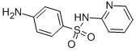
18 | 磺胺甲嘧啶 | Sulfamerazine | 127-79-7 | C₁₁H₁₂N₄O₂S | 264.3 | 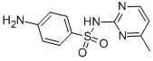
19 | 磺胺甲二唑 | Sulfamethizole | 144-82-1 | C₉H₁₀N₄O₂S₂ | 270.33 | 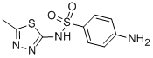
20 | 磺胺甲氧嗪 | Sulfamethoxypyridazine | 80-35-3 | C₁₁H₁₂N₄O₃S | 280.3 | 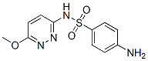
21 | 磺胺氯哒嗪 | Sulfachloropyridazine | 80-32-0 | C₁₀H₉ClN₄O₂S | 284.72 | 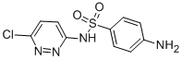
22 | 磺胺甲噁唑 | Sulfamethoxazole | 723-46-6 | C₁₀H₁₁N₃O₃S | 253.28 | 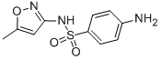
23 | 依诺沙星 | Enoxacin | 74011-58-8 | C₁₅H₁₇FN₄O₃ | 320.32 | 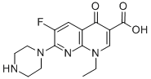
24 | 沙拉沙星 | Sarafloxacin | 98105-99-8 | C₂₀H₁₇F₂N₃O₃ | 385.36 | 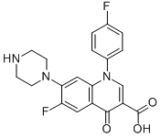
25 | 培氟沙星 | Pefloxacin | 70458-92-3 | C₁₇H₂₀FN₃O₃ | 333.36 | 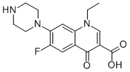
26 | 氟罗沙星 | Fleroxacin | 79660-72-3 | C₁₇H₁₈F₃N₃O₃ | 369.34 | 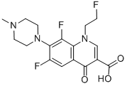
27 | 双氟沙星 | Difloxacin | 98106-17-3 | C₂₁H₁₉F₂N₃O₃ | 399.39 | 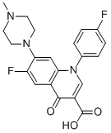
28 | 莫西沙星 | Moxifloxacin | 151096-09-2 | C₂₁H₂₄FN₃O₄ | 401.43 | 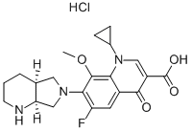
29 | 诺氟沙星 | Norfloxacin | 70458-96-7 | C₁₆H₁₈FN₃O₃ | 319.33 | 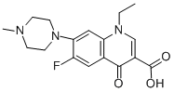
30 | 恩诺沙星 | Enrofloxacin | 93106-60-6 | C₁₉H₂₂FN₃O₃ | 359.4 | 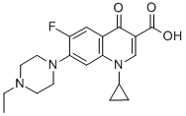
31 | 呋喃它酮 | Furaltadone | 139-91-3 | C₁₃H₁₆N₄O₆ | 324.29 | 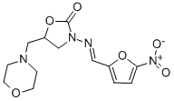
32 | 四环素 | Tetracycline | 60-54-8 | C₂₂H₂₄N₂O₈ | 444.4 | 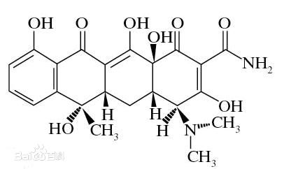
33 | 土霉素 | Oxytetracyclin | 79-57-2 | C₂₂H₂₄N₂O₉ | 460.4 | 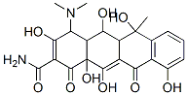
34 | 金霉素 | Aureomycin | 57-62-5 | C₂₂H₂₃ClN₂O₈ | 478.9 | 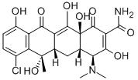
35 | 螺内酯 | Spironolactone | 52-01-7 | C₂₄H₃₂O₄S | 416.57 | 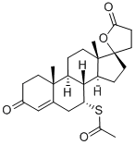
36 | 灰黄霉素 | Griseofulvin | 126-07-8 | C₁₇H₁₇ClO₆ | 352.77 | 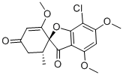
注：附表1参考部分药物临床使用情况排序

附表2 36种抗感染药物的检出限与定量下限
序号 | 化合物 | 检出限  （ng） | 定量下限  （ng） | 最低检出浓度  （μg/g） | 定量浓度  （μg/g）
1 | 甲硝唑 | 0.025 | 0.075 | 0.25 | 0.75
2 | 磺胺吡啶 | 0.025 | 0.075 | 0.25 | 0.75
3 | 磺胺甲嘧啶 | 0.025 | 0.075 | 0.25 | 0.75
4 | 磺胺甲二唑 | 0.025 | 0.075 | 0.25 | 0.75
5 | 磺胺甲氧嗪 | 0.025 | 0.075 | 0.25 | 0.75
6 | 磺胺氯哒嗪 | 0.025 | 0.075 | 0.25 | 0.75
7 | 磺胺甲噁唑 | 0.025 | 0.075 | 0.25 | 0.75
8 | 依诺沙星 | 0.025 | 0.075 | 0.25 | 0.75
9 | 沙拉沙星 | 0.025 | 0.075 | 0.25 | 0.75
10 | 培氟沙星 | 0.025 | 0.075 | 0.25 | 0.75
11 | 氧氟沙星 | 0.025 | 0.075 | 0.25 | 0.75
12 | 氟罗沙星 | 0.025 | 0.075 | 0.25 | 0.75
13 | 双氟沙星 | 0.025 | 0.075 | 0.25 | 0.75
14 | 莫西沙星 | 0.025 | 0.075 | 0.25 | 0.75
15 | 诺氟沙星 | 0.025 | 0.075 | 0.25 | 0.75
16 | 环丙沙星 | 0.025 | 0.075 | 0.25 | 0.75
17 | 恩诺沙星 | 0.025 | 0.075 | 0.25 | 0.75
18 | 呋喃它酮 | 0.025 | 0.075 | 0.25 | 0.75
19 | 林可霉素 | 0.025 | 0.075 | 0.25 | 0.75
20 | 克林霉素 | 0.025 | 0.075 | 0.25 | 0.75
21 | 克林霉素磷酸酯 | 0.025 | 0.075 | 0.25 | 0.75
22 | 四环素 | 0.025 | 0.075 | 0.25 | 0.75
23 | 多西环素 | 0.025 | 0.075 | 0.25 | 0.75
24 | 米诺环素 | 0.025 | 0.075 | 0.25 | 0.75
25 | 土霉素 | 0.025 | 0.075 | 0.25 | 0.75
26 | 金霉素 | 0.025 | 0.075 | 0.25 | 0.75
27 | 阿奇霉素 | 0.025 | 0.075 | 0.25 | 0.75
28 | 克拉霉素 | 0.025 | 0.075 | 0.25 | 0.75
29 | 罗红霉素 | 0.025 | 0.075 | 0.25 | 0.75
30 | 氯霉素 | 0.1 | 0.3 | 1 | 3
31 | 螺内酯 | 0.025 | 0.075 | 0.25 | 0.75
32 | 灰黄霉素 | 0.025 | 0.075 | 0.25 | 0.75
33 | 克霉唑 | 0.025 | 0.075 | 0.25 | 0.75
34 | 酮康唑 | 0.025 | 0.075 | 0.25 | 0.75
35 | 氟康唑 | 0.025 | 0.075 | 0.25 | 0.75
36 | 联苯苄唑 | 0.025 | 0.075 | 0.25 | 0.75
注：附表2参考各组分色谱图出峰顺序排序
附表3 36种抗感染药物的监测离子对及相关参数设定表
序号 | 物质名称 | 电离  方式 | 母离子（m/z） | Frag.（V） | 子离子（m/z） | CE（V）
1 | 甲硝唑 | ESI+ | 172.0 | 22 | 82.0* | 18
 |  |  | 172.0 | 22 | 128.0 | 22
2 | 磺胺吡啶 | ESI+ | 250.0 | 10 | 156.0* | 16
 |  |  | 250.0 | 10 | 92.0 | 26
3 | 磺胺甲嘧啶 | ESI⁺ | 265.0 | 22 | 156.0* | 15
 |  |  | 265.0 | 22 | 92.0 | 18
4 | 磺胺甲二唑 | ESI⁺ | 271.1 | 30 | 156.0* | 15
 |  |  | 271.1 | 30 | 92.0 | 25
5 | 磺胺甲氧嗪 | ESI⁺ | 281.1 | 35 | 156. 0* | 25
 |  |  | 281.1 | 35 | 92.0 | 25
6 | 磺胺氯哒嗪 | ESI⁺ | 285.0 | 20 | 155.9* | 15
 |  |  | 285.0 | 20 | 92.0 | 28
7 | 磺胺甲噁唑 | ESI⁺ | 254.1 | 22 | 156.0* | 18
 |  |  | 254.1 | 22 | 107.9 | 18
8 | 依诺沙星 | ESI⁺ | 321.1 | 40 | 232.0* | 30
 |  |  | 321.1 | 40 | 303.1 | 35
9 | 沙拉沙星 | ESI⁺ | 386.2 | 6 | 299. 1* | 28
 |  |  | 386.2 | 6 | 342.1 | 18
10 | 培氟沙星 | ESI⁺ | 334.2 | 13 | 233.1* | 20
 |  |  | 334.2 | 13 | 290.1 | 16
11 | 氧氟沙星 | ESI⁺ | 362.2 | 30 | 261.1* | 28
 |  |  | 362.2 | 30 | 318.2 | 18
12 | 氟罗沙星 | ESI⁺ | 370.2 | 29 | 269.1* | 28
 |  |  | 370.2 | 30 | 326.0 | 20
13 | 双氟沙星 | ESI⁺ | 400.2 | 38 | 299.1* | 22
 |  |  | 400.2 | 38 | 356.0 | 20
14 | 莫西沙星 | ESI⁺ | 402.2 | 6 | 261.1* | 24
 |  |  | 402.2 | 6 | 364.5 | 28
15 | 诺氟沙星 | ESI⁺ | 320.1 | 40 | 233.1* | 25
 |  |  | 320.1 | 40 | 276.1 | 20
16 | 环丙沙星 | ESI⁺ | 332.2 | 42 | 231.0* | 22
 |  |  | 332.2 | 42 | 288.1 | 18
17 | 恩诺沙星 | ESI⁺ | 360.2 | 29 | 245.1* | 20
 |  |  | 360.2 | 29 | 342.2 | 20
18 | 呋喃它酮 | ESI⁺ | 325.0 | 28 | 100.0 * | 15
 |  |  | 325.0 | 28 | 281.0 | 12
19 | 林可霉素 | ESI⁺ | 407.2 | 40 | 359.4* | 20
 |  |  | 407.2 | 40 | 126.1 | 25
20 | 克林霉素 | ESI⁺ | 425.2 | 20 | 377.2* | 18
 |  |  | 425.2 | 20 | 126.2 | 25
21 | 克林霉素磷酸酯 | ESI⁺ | 505.2 | 30 | 126.1* | 30
 |  |  | 505.2 | 30 | 457.2 | 30
22 | 四环素 | ESI⁺ | 445.1 | 30 | 410.2* | 18
 |  |  | 445.1 | 30 | 427.3 | 14
23 | 多西环素 | ESI⁺ | 445.2 | 6 | 428.2* | 20
 |  |  | 445.2 | 6 | 154.0 | 28
24 | 米诺环素 | ESI⁺ | 458.2 | 8 | 441.3* | 18
 |  |  | 458.2 | 8 | 283.1 | 30
25 | 土霉素 | ESI⁺ | 461.2 | 4 | 426.1* | 18
 |  |  | 461.2 | 4 | 444.2 | 18
26 | 金霉素 | ESI⁺ | 479.1 | 25 | 444.1* | 20
 |  |  | 479.1 | 25 | 462.2 | 16
27 | 阿奇霉素 | ESI⁺ | 749.6 | 55 | 591.5* | 30
 |  |  | 749.6 | 55 | 116.1 | 30
28 | 克拉霉素 | ESI⁺ | 748.6 | 35 | 158.1* | 30
 |  |  | 748.6 | 35 | 590.6 | 20
29 | 罗红霉素 | ESI⁺ | 837.6 | 22 | 158.1* | 31
 |  |  | 837.6 | 22 | 679.6 | 36
30 | 氯霉素 | ESI⁻ | 321.1 | 25 | 152.0* | 15
 |  |  | 321.1 | 25 | 257.2 | 10
31 | 螺内酯 | ESI⁺ | 341.1 | 20 | 107.0* | 35
 |  |  | 341.1 | 20 | 165.0 | 65
32 | 灰黄霉素 | ESI⁺ | 353.2 | 6 | 165.0* | 20
 |  |  | 353.2 | 6 | 215.0 | 20
33 | 克霉唑 | ESI⁺ | 277.1 | 4 | 165.1* | 24
 |  |  | 277.1 | 4 | 241.0 | 20
34 | 酮康唑 | ESI⁺ | 531.2 | 26 | 244.0* | 30
 |  |  | 531.2 | 26 | 489.3 | 28
35 | 氟康唑 | ESI⁺ | 307.1 | 2 | 238.1* | 15
 |  |  | 307.1 | 2 | 220.0 | 16
36 | 联苯苄唑 | ESI⁺ | 311.2 | 20 | 243.1* | 15
 |  |  | 311.2 | 20 | 165.0 | 10
注：附表3参考各组分色谱图出峰顺序排序；*：定量离子对

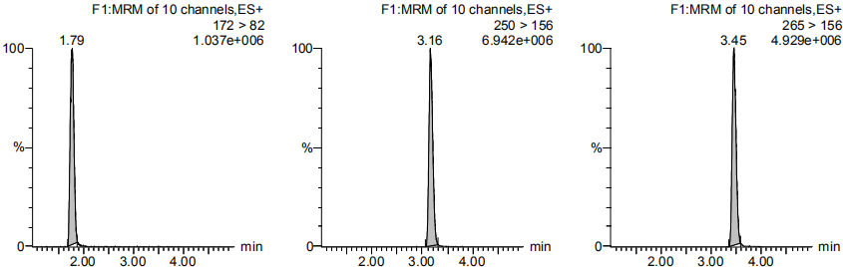
3
2
1
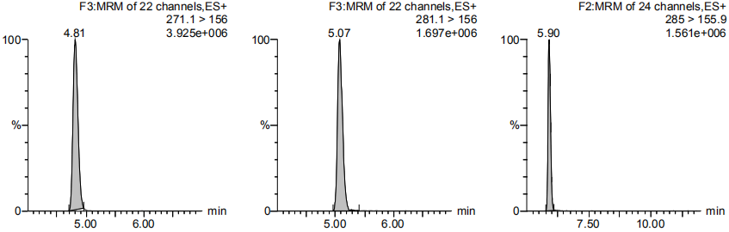
5
4
6
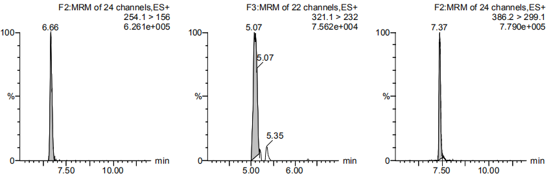
7
9
8
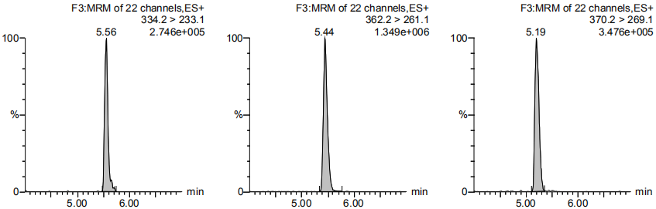
11
12
10
图1 36中抗感染药物HPLC-MS/MS色谱图

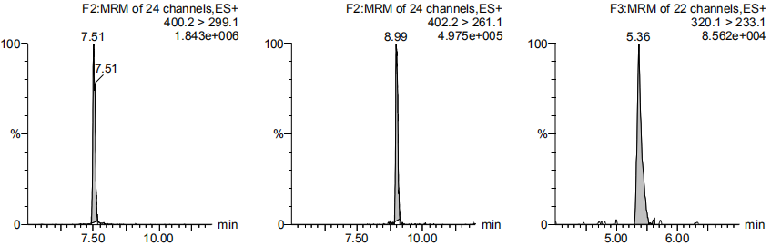
15
14
13
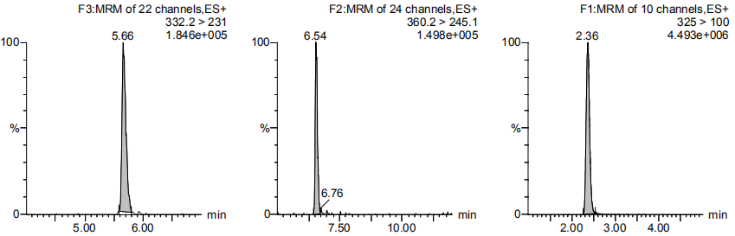
18
17
16
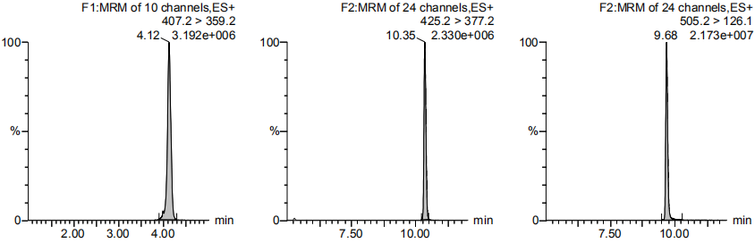
21
20
19
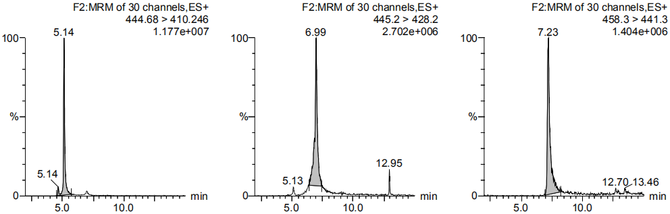
24
22
23
图1 36中抗感染药物HPLC-MS/MS色谱图（续）
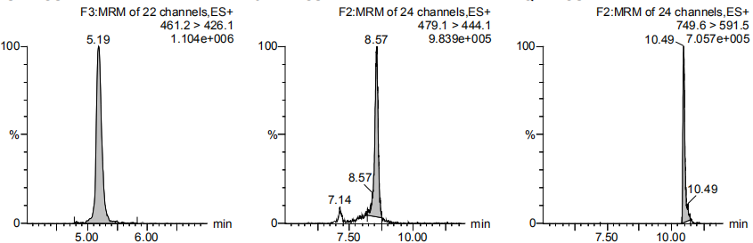
27
26
25
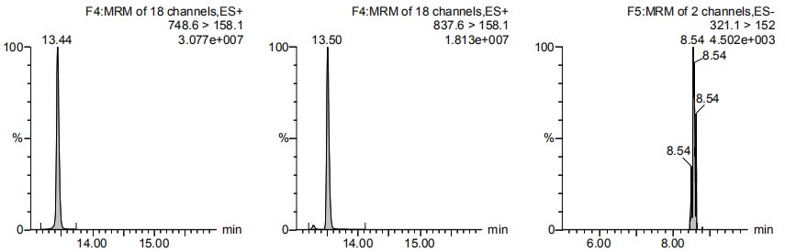
30
29
28
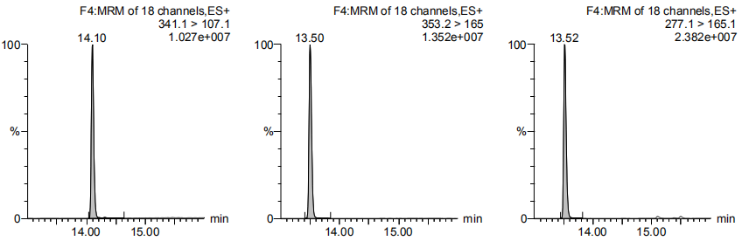
33
32
31
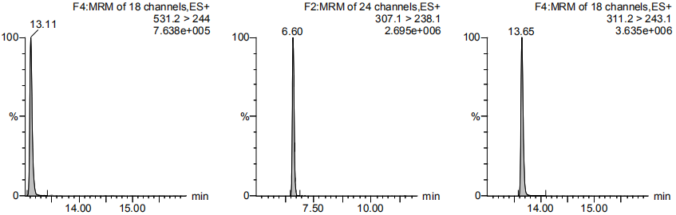
36
35
34
图1 36中抗感染药物HPLC-MS/MS色谱图（续）
图中1-36号组分为：甲硝唑、磺胺吡啶、磺胺甲嘧啶、磺胺甲二唑、磺胺甲氧嗪、磺胺氯哒嗪、磺胺甲噁唑、依诺沙星、沙拉沙星、培氟沙星、氧氟沙星、氟罗沙星、双氟沙星、莫西沙星、诺氟沙星、环丙沙星、恩诺沙星、呋喃它酮、林可霉素、克林霉素、克林霉素磷酸酯、四环素、多西环素、米诺环素、土霉素、金霉素、阿奇霉素、克拉霉素、罗红霉素、氯霉素、螺内酯、灰黄霉素、克霉唑、酮康唑、氟康唑、联苯苄唑（参考各组分出峰顺序）。

